Методические рекомендации по подготовке и проведению цикла мероприятий, посвященных 75-годовщине Победы в Великой Отечественной войне приказываю

ФОРМАТ ВСЕХ ВИДЕО – ГОРИЗОНТАЛЬНЫЙ

Районный онлайн конкурс «Звезда Победы»
(ответственный Денисов В.А.)

Для участия в данном конкурсе необходимо записать видео выступления участника в одной из четырех номинаций согласно положению конкурса.
Обязательно продумать детали съемки. На месте съемок обязательно должно быть достаточно естественного света, по возможности, не должно быть странных зеленоватых или желтоватых отсветов от стен. Ну и, конечно, не должно быть шумно и людно, если только это не является частью задумки.
Во время съемки видео обязательно следите за ракурсом. Это очень важно, потому что выбирая ракурс, вы выбираете то, как зрители увидят вашу историю. Подбирая ракурс, учитывайте то, как будут выглядеть важные детали, реквизиты и сами герои. Не должно быть некрасивых обрезанных кусков.
Конечно, во время монтажа можно будет отредактировать ролик и кадрировать. Для монтирования видео вы можете обратиться к различным онлайн программам и профессиональным программам из методических рекомендаций и обучающих уроков
http://str-rdk.ru/2020/04/10/uchrezhdeniya-kultury-onlajn-formaty-i-instrumenty-raboty-v-novoj-situatsii/,
https://vk.com/rdk_str?w=wall-75831487_4928%2Fall
В конкурсе принимают участие все КДУ Стерлитамакского района в обязательном порядке. Конкурсные работы участников выкладываются в рабочих группах СДК и СК.
Без хэштегов работы не принимаются!
Обязательный хештег для всех творческих номеров, представленных на конкурс: #ЗвездаПобедыСтерлитамакскийрайон

Также в опубликованном посте должна содержаться информация:
Фамилия Имя Участника и возраст!
Пример оформления поста участника:
Иванова Анна, 15 лет
#ЗвездаПобедыСтерлитамакскийрайон #ЗвездаПобеды#МайПесенный
Сроки конкурса: с 27 апреля по 7 мая 2020 года – прием работ
08.05.2020 г. – оценка работ конкурсной комиссией
09.05.2020 г. – подведение итогов, награждение участников конкурса, лучшие творческие номера будут опубликованы в группе МБУК «Стерлитамакский районный Дворец культуры».
Сроки исполнения – согласно положения.
Районный флешмоб видеопоздравлений ко Дню Победы
«Открытка ветерану»
(ответственный Орда О.Е.)

Флешмоб «Открытка ветерану» – флешмоб видеопоздравлений и видеообращений. Для участия в флешмобе необходимо записать небольшое видео со словами благодарности ветеранам, и опубликовать его в социальных сетях «ВКонтакте» и/или Инстаграм ОБЯЗАТЕЛЬНО С ХЕШТЕГАМИ #Открыткаветерану#СДнемПобеды#СпасибозаПобеду#Будьздоровветеран
Видеопоздравления могут записать участники любого возраста. Приветствуются поздравления на родных языках.
Обязательно продумать детали съемки. Эмоциональную передачу, характер, смысловое содержание.
Лучшие видео будет собраны и смонтированы в поздравительную открытку, и выставлены в группе ВКонтакте районного Дворца культуры.
В конкурсе принимают участие все КДУ Стерлитамакского района в обязательном порядке.
Сроки исполнения – согласно положения.

Районный конкурс декоративно-прикладного творчества
«Я помню, я горжусь»
(ответственный Кузнецова К.А.)

Для участия в конкурсе декоративно-прикладного творчества «Я помню! Я горжусь!» необходимо подать заявку в соответствии с формой. Заполненную Заявку и Работу необходимо направить на электронную почту районного Дворца культуры mbuksrdk@yandex.ru до 30 апреля 2020 года.
На каждую Работу оформляется отдельная Заявка.
Во всех номинациях творческие работы подаются в цифровом виде в формате JPEG или TIFF (формат фотографии).
Максимальное количество Работ, представленных на Конкурс от одного Участника – не ограничено. Участник может принять участие во всех номинациях конкурса:
«Декоративно-прикладное творчество» - на конкурс принимаются фотоматериалы, на которых изображен(ы) поделки, соответствующие тематике.
«Рисунок» - на конкурс принимаются фото или сканированные копии рисунков.
«Открытка «В День Победы хочу пожелать...» - на конкурс принимаются фото или сканированные копии открыток, соответствующие тематике Конкурса.
Подведение итогов конкурса и награждение победителей состоится 08-09.05.2020 г.
Презентация «Герои Победы» - на конкурс принимаются презентации, видео материалы.
В конкурсе принимают участие все КДУ Стерлитамакского района в обязательном порядке. Конкурсные работы участников выкладываются в рабочих группах СДК и СК.
Обязательный хештег #ЯпомнюЯгоржусьСтерлитамакскийрайон
Сроки исполнения – согласно положения.
Республиканская культурная интернет-акция «Война в истории моей семьи» (ответственный Гуменная С.А.)

В конкурсе принимают участие национально – культурные центры: Мордовский центр – СДК с. Садовка, Татарский центр – СДК с. Буриказганово, Чувашский центр – СДК с. Ишпарсово, Русский центр – СДК с. Рязановка, Башкирский центр – СДК с. Аючево, Украинский центр – СДК д. Золотоношка, Казахский центр – СМФК С. Октябрьское в обязательном порядке.

Акция предполагает публикацию в рабочих группах СДК и СК в социальных сетях ВИДЕОРОЛИКОВ НА РОДНОМ ЯЗЫКЕ, в которых участники рассказывают о военных и первых послевоенных годах в судьбах односельчан по воспоминаниям близких, о тружениках тыла и судьбах детей военных лет на национальных языках народов Республики Башкортостан. Возможно использование фотоснимков участников Великой Отечественной войны и тружеников тыла, архивные документы (письма, трудовые книжки, наградные листы к орденам и медалям, и т.д.).

Для участия необходимо:
- Подготовить материал для записи в необходимом формате с использованием фотоснимков, писем, трудовых книжек, грамот, орденов и медалей и т.д.;
- Сделать видеозапись выступления длительностью не более 1 мин;
- Разместить видеозапись в личном аккаунте, тематических группах в социальных сетях в период до 15 мая 2020 года с хештегами
#ғаиләмтарихындаһуғышэҙе, #войнависториимоейсемьи"
- Направить видеоматериалы на электронную почту районного Дворца культуры
Сроки исполнения – согласно положения.

Всероссийская акция «Вальс Победы»
(ответственный Денисов В.А.)

К участию во всероссийской акции «Вальс Победы» необходимо подготовить видеоматериал следующим сотрудникам-руководителям хореографических коллективов: Шаяхметовой Р.Р. (СРДК), Тупичкиной О.А. (СМФК с. Наумовка), Байгузиной З.Г. (СМФК с. Октябрьское), Федотовой И.В. (СМДК с. Рощинский), Рафиковой З.А. (СДК с. В.Услы), Аллабергеновой М.Ш. (СДК с. Н.Барятино), Трифоновой Е.Н. (СДК с. Тюрюшля), Вахитовой Н.Н. (СДК с. Буриказганово), Мазенковой Т.В. (СДК с. Талачево).

Участникам необходимо до 4 мая 2020 года записать видеоролик с танцем и отправить его на электронную почту районного Дворца культуры.
Ссылки:
https://yadi.sk/d/IopdwZ37zKlz4w – фонограмма песни «Майский вальс»;
https://yadi.sk/i/hH544D7bYBFPYA – видеоролик о Республиканской акции «Вальс Победы» с движениями.
Акция «Бессмертный полк в родном окошке»

Суть акции – исполнение песни «День Победы» (муз. Д. Тухманова, сл. В. Харитонова) 9 мая из окон, балконов квартир и домов ровно в 12.00 дня.
Для участия в акции необходимо в назначенное время исполнить песню «День Победы», снять и смонтировать видеоролик участников акции, выложить в социальной сети, группах СДК и СК с хештегами #УправлениеКультурыСпортаМолодежиСтерлитамакскогорайона#СтерлитамакскийРДК #Бессмертныйполк2020 #Акциябессмертныйполквродномокошке
В конкурсе принимают участие все КДУ Стерлитамакского района в обязательном порядке.

Интернет-акция «Фотовыставка Победы»
(ответственный Каримова Ю.Н.)

Для участия в акции необходимо в социальных сетях ежедневно до 9 мая публиковать фотографии на тему Победы в Великой Отечественной войне.

В конкурсе принимают участие все КДУ Стерлитамакского района в обязательном порядке.
В онлайн фотовыставке "Истории Победы" могут быть опубликованы фотографии ветеранов, фото из семейных архивов воевавших в ВОВ родственников, фотографии орденов и медалей, писем и газет, все, что именно вам напоминает о подвигах наших дедов и прадедов.
Конкурсные работы участников выкладываются в рабочих группах СДК и СК.
Обязательный хештег #ИсторииПобедыСтерлитамакскийрайон

Видео мастер-классы «Простые шедевры»
(ответственный Каримова Ю.Н.)

По распоряжению Управления культуры все КДУ должны на своих страницах в обязательном порядке, каждую неделю, помимо работы КФ, выкладывать видео мастер-классы по ДПИ.
Мастер-класс может проведён и записан, как работником КДУ, так и любым жителем вашего населенного пункта.
Руководителям национальных центров необходимо подготовить цикл мастер-классов по изготовлению сувенирной продукции.
ФОРМАТ ВСЕХ ВИДЕО – ГОРИЗОНТАЛЬНЫЙ

Конкурсные работы участников выкладываются в рабочих группах СДК и СК, а также отправляются на почту районного Дворца культуры
Обязательный хештег #ПростыеШедевры

Приложение 1

Приложение 2

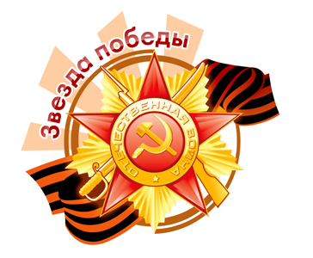  Районный онлайн конкурс | Приложение № ________  к приказу МБУК «СРДК»  муниципального района  Стерлитамакский район  Республики Башкортостан  № __ от «__» _____ 2020 г.

ПОЛОЖЕНИЕ
о районном онлайн конкурсе «Звезда Победы»,
посвященном 75 годовщине Победы в Великой Отечественной войне

I. Организаторы
Управление культуры, спорта, молодежной политики и взаимодействия с общественными объединениями Администрации муниципального района Стерлитамакский район Республики Башкортостан
Организаторами конкурса являются Муниципальное бюджетное учреждение культуры «Стерлитамакский районный Дворец культуры

II. Цели и задачи
Цель конкурса:
формирование, развитие и укрепление системы гражданско-патриотического воспитания молодежи и подростков

Задачи конкурса:
- развитие песенного, танцевального и поэтического творчества;
- выявление талантливых людей;
- воспитание патриотических чувств гордости за свою страну, малую Родину;
- реализация творческих способностей и выражение гражданской позиции участников.

III. Участники
В конкурсе принимают участие все КДУ Стерлитамакского района в обязательном порядке. Конкурсные работы участников выкладываются в рабочих группах СДК и СК.
Также к участию в конкурсе приглашается все желающие, исполнители песен, стихов и танцев военных лет, посвященных Победе в Великой Отечественной войне 1941 – 1945 гг.
Возраст участников не ограничен.

IV. Сроки и условия проведения:
Сроки конкурса: с 27 апреля по 7 мая 2020 года – прием работ
08.05.2020 г. – оценка работ конкурсной комиссией
09.05.2020 г. - подведение итогов, награждение участников конкурса, лучшие творческие номера будут опубликованы в группе МБУК «Стерлитамакский районный Дворец культуры».
#ЗвездаПобедыСтерлитамакскийрайон - это обязательный хештег для всех творческих номеров, представленных на конкурс.
Без хэштегов работы не принимаются!
Также в опубликованном посте должна содержаться информация:
Фамилия Имя Участника и возраст!

Номинации конкурса:
«Май поэтический» - на конкурс предоставляется видеоролик с записью стихов посвященных Победе в Великой Отечественной войне 1941 – 1945 гг.
Дополнительный хэштег для номинации: #ЗвездаПобеды#МайПоэтический

«Май танцующий» - на конкурс представляется видеоролик с записью хореографической композиции, посвященной Победе в Великой Отечественной войне 1941 – 1945 гг. Принять участие могут, как коллективные (семейные), так и сольные номера. Танцевальное направление и музыкальное сопровождение по выбору участников.
Дополнительный хэштег для номинации «Май танцующий»: #ЗвездаПобеды#МайТанцующий

«Май песенный» - на конкурс представляется видеоролик с записью вокального номера посвященные Победе в Великой Отечественной войне 1941 – 1945 гг. Вокальное направление и музыкальное сопровождение по выбору участников.
Дополнительный хэштег для номинации: #ЗвездаПобеды#МайПесенный

«Май инструментальный» - на конкурс представляется видеоролик с записью инструментального номера посвященные Победе в Великой Отечественной войне 1941 – 1945 гг. Музыкальное направление и музыкальный инструмент по выбору участников.
Дополнительный хэштег для номинации: #ЗвездаПобеды#МайИнструментальный

Возрастные категории:
- до 7 лет
- 8 - 14 лет
- 15 - 18 лет
- 18 - 35 лет
- 36 +
- коллективы оцениваются в отдельной номинации

Пример оформления поста участника:
Иванова Анна, 15 лет
#ЗвездаПобедыСтерлитамакскийрайон #ЗвездаПобеды#МайПесенный
V. Жюри
В состав жюри Конкурса включаются методисты, хореограф, художественный руководитель МБУК «СРДК»
В состав жюри не могут входить участники Конкурса, их музыкальные и художественные руководители, родственники.

VI. Критерии оценки
- соответствие тематике Фестиваля-конкурса;
- исполнительское и художественное мастерство;
- сценический образ;
- костюм;
- культура поведения;
Призеры Фестиваля-конкурса награждаются дипломами.
Ответственный за организацию конкурса: художественный руководитель МБУК «СРДК» Денисов Владимир Александрович 8-996-401-62-45

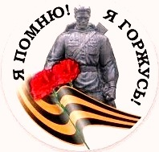 | Приложение № __  к приказу МБУК «СРДК»  муниципального района  Стерлитамакский район  Республики Башкортостан  № __ от «__» _____ 2020 г.
Положение
о районном конкурсе декоративно-прикладного творчества и тематического оформления помещений «Я помню, я горжусь», приуроченного к 75-летию Дню Победы

- Общие положения
Настоящее Положение о районном смотре-конкурсе «Я помню, я горжусь», приуроченное к 75-летию Дню Победы – далее Конкурс.

- Организаторы конкурса
Управление культуры, спорта, молодежной политики и взаимодействия с общественными объединениями Администрации муниципального района Стерлитамакский район Республики Башкортостан.
Муниципальное бюджетное учреждение культуры «Стерлитамакский районный Дворец культуры»;
- Цель и задачи конкурса
Цель конкурса:
Формирование патриотического мировоззрения через привлечение внимания к великому историческому событию страны, побуждение к изучению событий Великой Отечественной Войны.
Задачи смотра-конкурса:
Предоставить участникам возможность в соревновательной форме развить и продемонстрировать свои интеллектуальные и творческие способности.
- Порядок проведения конкурса
Сроки конкурса: с 20 апреля по 30 апреля 2020 года – прием работ
с 30.04 по 03.05. –оценка работ конкурсной комиссией
с 04.04. по 07.05. – голосование на странице группы в ВКонтакте
08.05 подведение итогов, награждение участников конкурса
Результаты подводятся по итогам лучших фото и видеоработ отправленных на электронную почту MBUKSRDK@yandex.ru с пометкой «Я помню»
Номинации конкурса:
«Декоративно-прикладное творчество» - на конкурс принимаются фото материалы, на которых изображен(ы) поделки, соответствующие тематике.
«Рисунок» - на конкурс принимаются фото или сканированные копии рисунков.
«Открытка «В День Победы хочу пожелать...» - на конкурс принимаются фото или сканированные копии открыток, соответствующие тематике Конкурса.
Презентация «Герои Победы» - на конкурс принимаются презентации, видео материалы.

- Условия участия в Конкурсе
Во всех номинациях творческие работы подаются в цифровом виде в формате JPEG или TIFF.
Максимальное количество Работ, представленных на Конкурс от одного Участника – не ограничено, участник может принять участие во всех номинациях конкурса.
Участник Конкурса подает Заявку в соответствии с формой Заявки (приложение к настоящему Положению).
Заполненная Заявка и Работа направляются на Интернет - адрес mbuksrdk@yandex.ru
Возрастные категории участников:
до 7 лет
от 7 лет до 14 лет
с 15 до 18 лет
взрослые 18+

На каждую Работу оформляется отдельная Заявка.
К участию в Конкурсе принимаются полностью заполненные Заявки с прикрепленным графическим файлом. В случае невыполнения данных условий, Заявка считается недействительной и не подлежит рассмотрению.
Подача Работы на Конкурс подтверждает факт согласия Участника на использование его Работы в природоохранной и информационной деятельности Организатора без дополнительных разрешений и условий, без ограничения территории использования и без выплаты вознаграждения. В частности, Работы могут быть использованы для размещения в некоммерческих целях в сети Интернет и на рекламных площадях (баннеры, информационные щиты и др.)

- Критерии оценки Работ
- Соответствие тематике Конкурса;
- Яркое художественное решение;
- Оригинальность.

- Награждение участников конкурса
Победителям Конкурса присуждаются: I, II, III места по каждой возрастной категории.
Конкурсная комиссия имеет право: делить места, присуждать не все места. Решение конкурсной комиссии обжалованию не подлежит.
Победителям Конкурса вручаются дипломы.
Подведение итогов конкурса и награждение победителей состоится 08-09.05.2020 г.
Результаты Конкурса будут опубликованы в средствах массовой информации.
Ответственный за организацию конкурса: методист МБУК «СРДК» Кузнецова Крестина Александровна, тел. 8-964-962-79-08.

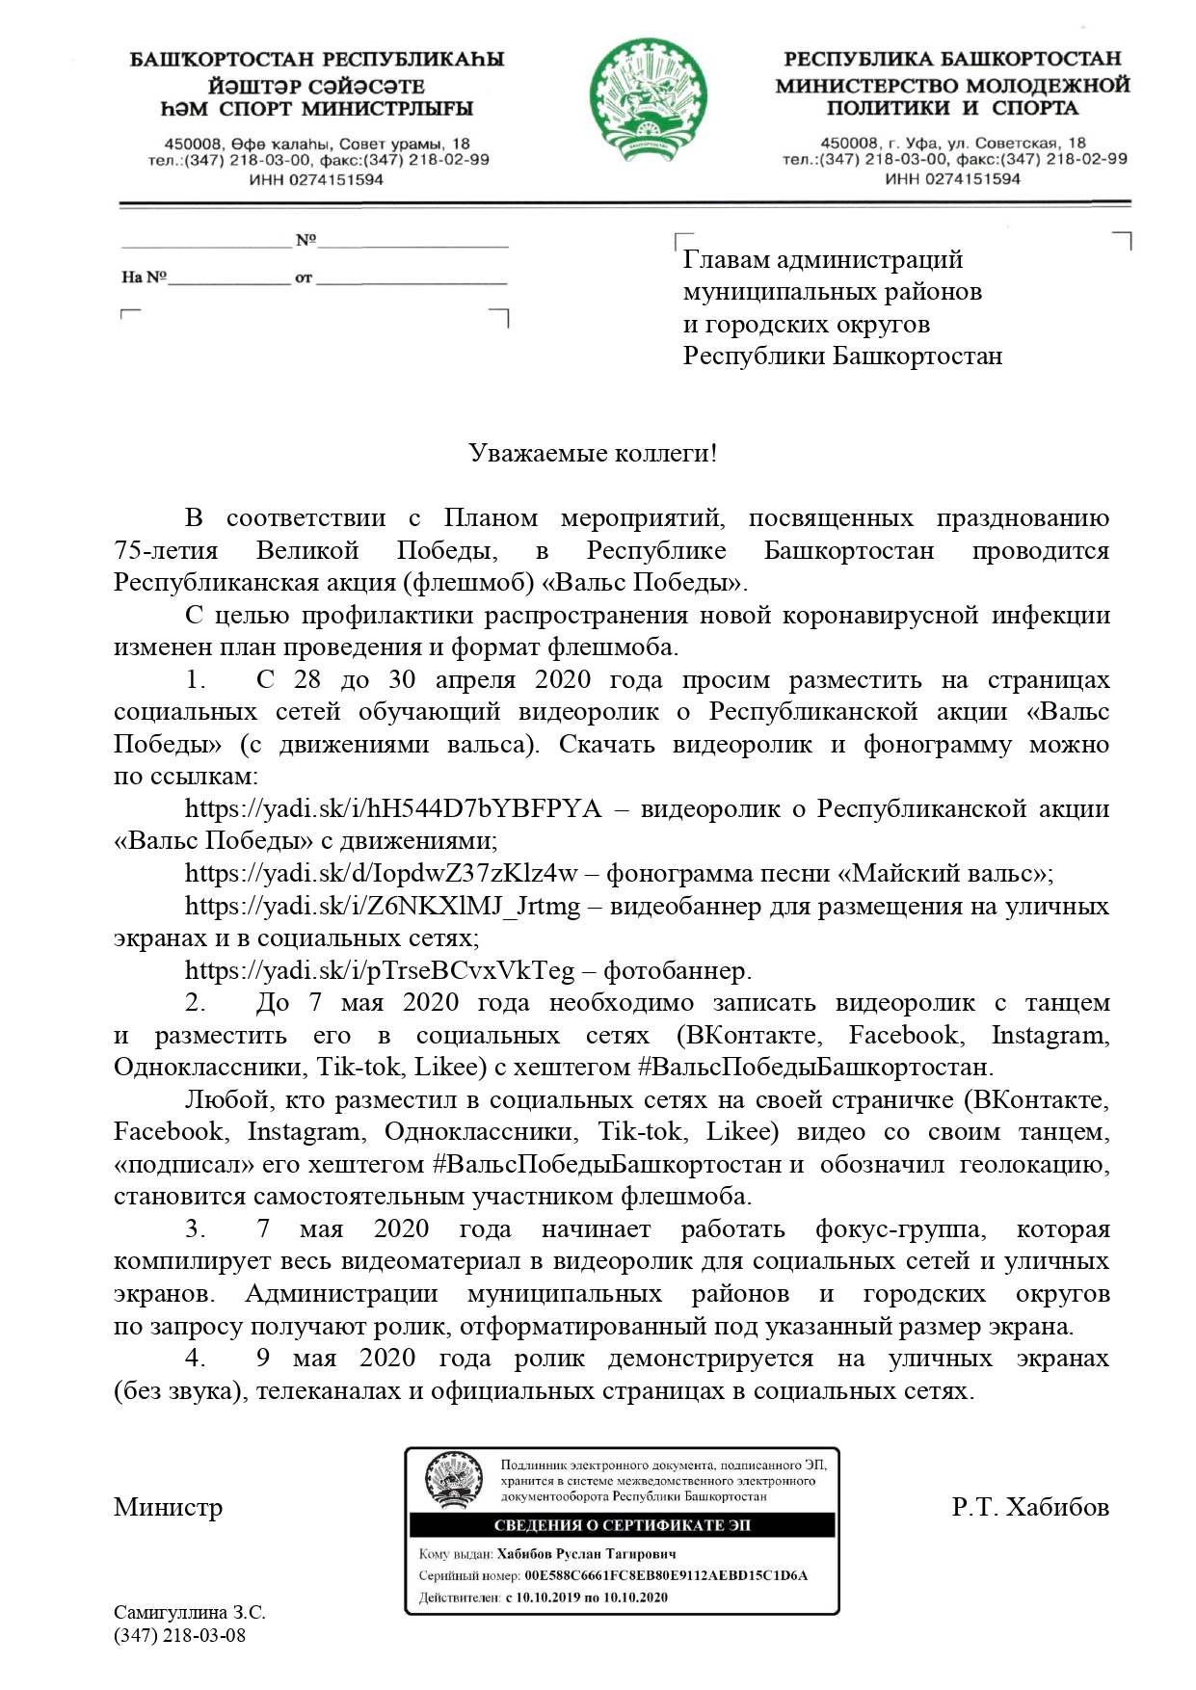

. Республиканский центр народного творчества РБ

В преддверии 75-летней годовщины Великой Победы Республиканский центр народного творчества приглашает присоединиться к культурной интернет-акции "Ғаиләм тарихында һуғыш эҙе" - "Война в истории моей семьи".
Акция предполагает публикацию в социальных сетях видеороликов, в которых участники рассказывают о военных и первых послевоенных годах в судьбах односельчан по воспоминаниям близких, о тружениках тыла и судьбах детей военных лет на национальных языках народов Республики Башкортостан. Возможно использование фотоснимков участников Великой Отечественной войны и тружеников тыла, архивные документы (письма, трудовые книжки, наградные листы к орденам и медалям, и т.д.).
Актуальность данной интернет-акции заключается в объединении людей разных национальностей в сохранении исторической памяти и культурного наследия, противодействии фальсификации истории, формировании гражданственности, национально-государственной идентичности, позитивного образа современной и будущей России.
- Принять участие в акции могут все желающие. Для участия необходимо:
1. Подготовить материал для записи в необходимом формате с использованием фотоснимков, писем, трудовых книжек, грамот, орденов и медалей и т.д.;
- 2. Сделать видеозапись выступления длительностью не более 1 мин;
- 3. Разместить видеозапись в личном аккаунте, тематических группах в социальных сетях в период до 20 мая 2020 года с хештегами #ғаиләмтарихындаһуғышэҙе, #войнависториимоейсемьи".
- 4. Направить видеоматериалы на электронный адрес: 75.pobeda@bk.ru.
Требования к публикациям:
• страницы участников и тематические группы на время проведения акции должны быть открыты;
• публикации, участвующие в акции, необходимо отметить.
• видеоролики должны отражать историческую значимость подвига многонационального советского народа в Великой Отечественной войне (1941-1945 гг.).
По итогам проведения Акции лучшие публикации войдут в заключительный фильм, который будет размещен на YouTube канале РЦНТ http://www.youtube.com/c/РЦНТРБ.
#МКРБ
#РЦНТРБ
#акция
#народноетворчество
#культурарб

